大航海成就系统

大航海成就系统 1
1 文档修改列表 2
2 设计概述 2
2.1 设计目的 2
2.2 设计思路 2
3 达成成就流程图 3
4 成就达成规则 3
4.1 成就规划 3
4.2 探索成就 5
4.3 收集成就 5
4.4 贸易成就 5
4.5 战场成就 6
5 成就奖励 6
6 界面 6
6.1 成就列表 6
6.2 成就达成界面 7
7 数值需求 8

文档修改列表
更改时间 | 修改内容 | 文档负责人 | 修改原因
2013-07-02 | 文档建立 | 潘雯文 | 文档建立
2013-10-14 | 修改6成就界面 | 潘雯文 | 界面更新
2014-05-14 | 新增6.2成就达成界面 | 潘雯文 | 新增界面示意图
2014-05-30 | 修改6.2成就达成界面 | 潘雯文 | 修改示意图和界面显示方式
2015-04-08 | 增加了4.1 成就规划 | 刘驰 | 重新规划引导性成就与收集性成就，加强成就系统在前期的认知

设计概述
成就系统的设计旨在为玩家不断提供新的挑战，并成就为目标向玩家提供指引。同时，玩家之间可互相展示自己已达成的成就，引起对比，并从游戏中获得满足感。

设计目的
- 需要设计不同类型的成就，使玩家对游戏中未完成的各种玩法产生继续探索、发掘的动力。
- 达成成就需要完成和成就相关的要求，为成就设置有难度的达成目标。
- 记录玩家的游戏历程，方便玩家回顾并向其他玩家展示。

设计思路
- 根据游戏内容设计不同类型的成就条目，包括玩家必须经历的游戏内容（探索港口、造船、招募水手、战斗、商品交易等），和不影响游戏进程的宝物收集、遗迹收集等玩法，兼顾不同玩家的游戏方向。
- 设计达成成就所需完成的要求并在界面中告知玩家，使玩家明确成就目标，但不限制达成成就的先后顺序，允许玩家自由发展。
- 根据成就条目内容设计成就称号，增加成就系统趣味性。
- 设计金币、经商效率加成奖励，以及只能从成就中获得的专属水手、船舶奖励，激励玩家多达成成就，提高游戏效率。
- 允许玩家进入好友的成就界面查看好友已经达成的成就，激励玩家达成成就、不落于人。

达成成就流程图
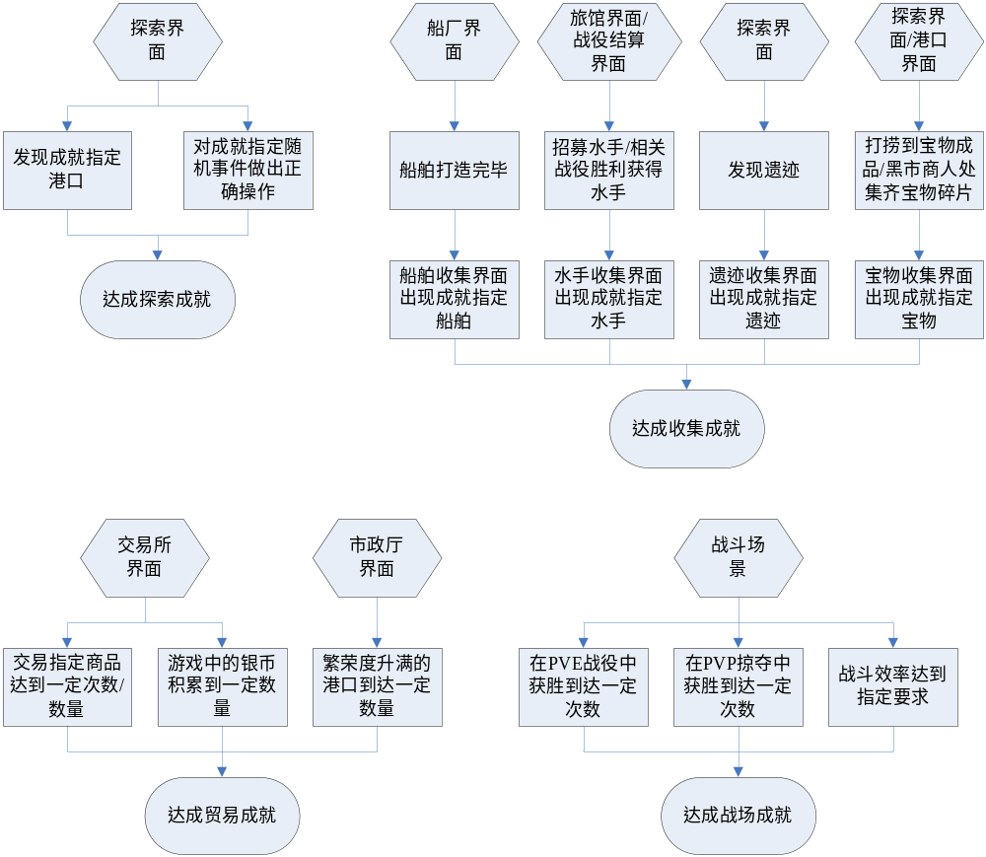
图3-1 达成成就流程图

成就达成规则
每项成就条目均有达成成就所需完成的要求与之对应，具体要求请查看《成就列表.xls》。全部成就在未达成之前，已在成就界面按成就类型罗列，每一项成就条目中显示成就称号和翻转按钮，点击翻转按钮可查看条目背面的成就达成要求。
当玩家完成相应要求后，成就界面中的该项成就条目外框将闪烁发光，翻转按钮替换为成就奖励信息。此时玩家点击条目即可领取成就奖励，领奖后条目外框不再发光，同时奖励信息换回翻转按钮。
游戏中的成就条目分为探索、收集、贸易、战场4类，暂定102项成就条目。

成就规划
我们将成就划分为引导性成就和收集性成就两大部分：
引导性成就：引导玩家体验游戏主要内容，给予阶段性奖励反馈，在玩家融入游戏后引导性成就基本停止；
收集性成就：玩家的长期追求和一些非主要内容给予的成就，贯穿整个游戏流程，主要面向《DnD》玩家模型中的成就型玩家。
目前的成就列表中有足够的收集性成就，但引导性成就不成体系，针对这个问题我们重新规划了成就系统，重点设计引导性成就，将引导性成就置于列表的前列，保证这些引导性成就在玩家第一天的进程中都会接触到，这些成就与玩家的基本游戏流程有直接关系，玩家至少可以完成第一阶段（若为3阶段任务）。第一天的游戏中不一定会接触到的归类于收集性成就，这些成就的完成与否与游戏基本流程没有直接关系。下图为【引导性成就】涉及内容：
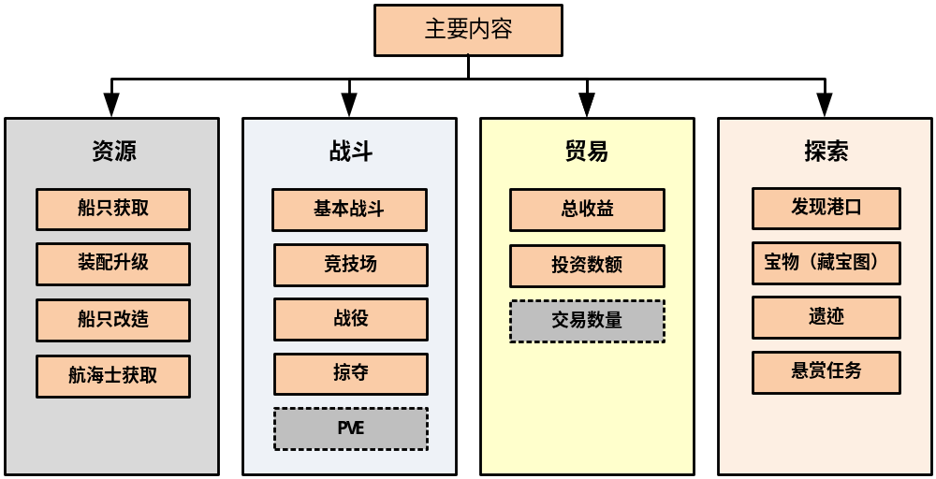
图4-1 游戏中玩家基础的主要内容
上图列举了战斗、贸易、探索3大模块+资源获取中的主要内容，其中【PVE】、【交易数量】两项用虚线框，表示不出现在引导性成就中。因为【PVE】有专门的七海霸主成就，在普通成就中增加对应项可能会引起重复、分散玩家的注意力，因此PVE内容不再成就中出现；【交易数量】若为总数则与【总收益】是相同目标的不同形式，若为每种商品的交易数量，则更适合作为收集性成就，我们之前的成就版本中已经具备了这些成就。除去这几项，其他项将作为引导性成就加入achievement改（点击查看）中。下表列举了全部引导性成就：

分类 | 成就描述 | 完成条件
战斗 | 基础战斗 | 在PVE中获得1/50/150场胜利
资源 | 船只获取 | 建造1/5/15艘新船只
资源 | 航海士招募 | 招募7/20/40名航海士
贸易 | 贸易利润 | 通过贸易赚取9999/99999/999999银币
资源 | 装配升级 | 将任意装配升级到1/20/40级
战斗 | 通关战役 | 通关1/5/15场战役
探索 | 宝物（藏宝图） | 获得1/50/100件宝物
战斗 | 船只改造 | 完成1/20/50次船只改造
探索 | 悬赏任务 | 完成5/50/150次悬赏任务
战斗 | 掠夺次数 | 成功进行3/50/150次掠夺
贸易 | 投资数额 | 投资港口总额超过15000/150000/1500000银币
战斗 | 竞技场 | 在竞技场中获得1/50/150场胜利
探索 | 发现港口 | 发现1/9/11座北海港口

上表中列举了玩家在前期会接触到的引导性成就，在新手阶段（地中海到北海初期）能够完成全部14个成就的第1阶段，玩家基本会按照表格中的顺序接触到这些成就。这些成就的第2阶段会在游戏的前中期完成，仍然对度过新手期的玩家形成引导作用。引导性成就的第3阶段会在中后期完成，此时玩家对游戏的所有主要内容已经完全熟悉，不再有引导性成就，但仍会有与流程无关的收集性成就供玩家收集获取。

探索成就
探索成就共30项，具体成就内容有2种：
- 发现港口达成成就，如第一次发现某海域中的港口，已发现某海域中的所有港口，最高成就为发现全球所有港口。
- 在探索过程中遭遇随机事件，并成功做出正确的操作即可达成成就。如第一次杀死食人鱼、第一次打捞酒桶等，操作正确达到一定次数也可达成成就。该类探索成就无最高成就，可视情况增加成就条目，提高达成成就所需的随机事件操作次数。

收集成就
收集成就共39项，包括收集系统中船舶、水手、宝物、遗迹4个收集类型的收集成就，以及和好友互访收藏室的成就。
- 船舶收集相关成就，如第一次打造船舶，打造完某种船型，最高成就为获得游戏中的所有船舶，包括在船厂中打造的船，以及赢得战役后获得的船。
- 水手收集相关成就，如第一次招募水手，招募完某个等级的水手，最高成就为游戏中的所有水手跟随玩家，包括从酒馆中招募到的三星、四星）水手，以及赢得战役后主动跟随玩家的五星水手。
- 宝物收集相关成就，如获得第一件宝物，集齐某个星级的宝物，集齐某个类型的宝物，最高成就为集齐游戏中的所有宝物。
- 遗迹收集相关成就，如第一次发现遗迹，发现某个星级的所有遗迹，发现某海域中的所有遗迹，最高成就为发现游戏中的全部遗迹。
- 收藏室互访相关成就，玩家的收藏室被好友赞过一定次数即可达成成就。该类收集成就无最高成就，可视情况增加成就条目，提高达成成就所需的获赞次数。

贸易成就
贸易成就共24项，具体成就内容有3种：
- 交易某种商品到达一定次数或数量可达成成就，如交易10次流行商品，交易酒类商品数量总和达到1000。该类贸易成就无最高成就，可视情况增加成就条目，提高达成成就所需交易商品的次数、数量，或增加所需交易商品的种类。
- 玩家积累的银币达到一定数量可达成成就，最高成就为拥有9位数的银币 100000000，即游戏中银币数字的最多位数。
- 繁荣度升满的港口达到一定数量可达成成就，如20个港口繁荣度达到上限，最高成就为游戏中的所有港口的繁荣度达到上限。

战场成就
战场成就共9项（增加中），具体成就内容有3种：
- PVE成就，如在10场战役中获胜，一场战役打5遍才获胜，等等，最高成就为赢得游戏中的所有战役。
- PVP成就，如成功掠夺其他玩家50次，被其他玩家掠夺后复仇30次，等等，无最高成就，可视情况增加达成成就所需的PVP次数。
- 战场效率高可达成成就，如在一定时间内完成一场战役/掠夺，在一次掠夺中抢到的商品达到一定数量，等等，无最高成就，可视情况增加成就条目。

成就奖励
玩家达成每一项成就后均可在成就界面领取奖励。多数成就奖励为银币、金币、经验值、荣誉值，部分成就奖励高级船舶、水手，或对经商效率有加成。
- 每集齐一个类型（武器/防具/书籍/古董/仪器）的宝物，奖励1位高级水手。
- 集齐游戏中的所有宝物，奖励1艘特殊船舶。
- 每发现一个海域中的所有遗迹，玩家在该海域中出售商品时售价+5%。发现游戏中的所有遗迹，玩家在全球任意港口中出售商品时售价+5%。
- 交易某种商品到达一定数量，此后在全球任意港口中购买该种商品的买入价-5%。
除以上列出的成就奖励，其余成就奖励均为金币。每项成就条目对应的成就奖励请查看《成就列表.xls》，其中具体奖励数值待定，需要综合验算后再设计。

界面

成就列表
成就界面和任务界面UI类似，左侧为四个成就类型，进入成就界面后默认显示探索类成就。右侧为成就条目列表，显示成就名称、成就描述、成就进度条、达成成就的奖励和“领取”按钮。

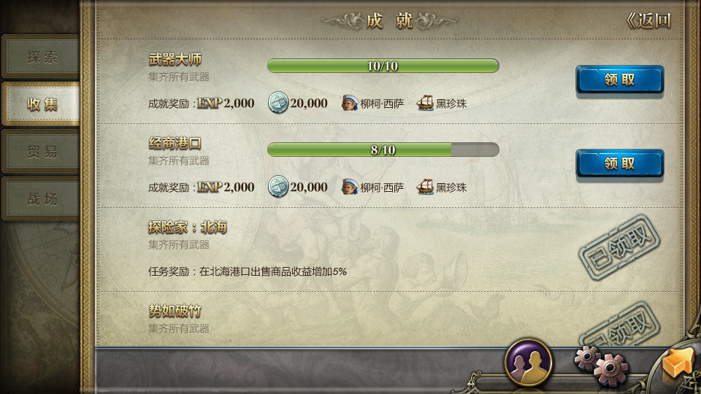
图6-1 成就界面
成就未达成时，显示当前完成进度，无“领取”按钮。成就已达成时，进度条满，显示“领取”按钮（如上图第一条）。玩家领取奖励后按钮消失，变成“已领取”标签，进度条消失（如上图第二条）。
当成就奖励为银币、金币、荣誉值、经验值时，成就条目框内居右显示“：xxx”“：xxx”“：xxx”“EXP：xxx”，其中xxx为奖励数值。奖励水手时显示：“：水手全名”，奖励船舶时显示“：船名”；成就奖励为售价加成时显示文字“在xxx（海域名）港口出售商品收益增加5%”，奖励买价优惠时显示文字“购买xxx（商品类型）优惠5%”。奖励内容需要读取achievement.xls。
在成就界面中，成就条目排列顺序为最新达成、但未领奖的成就排在列表前面。玩家已达成、已领奖的成就不会从成就界面中消失，而是将被新达成的成就顶下去。成就列表初始按id排序。
玩家在好友收藏室中进入好友的成就界面，可查看好友已达成的成就条目，好友未达成的成就条目不向其他玩家展示。

成就达成界面
成就达成界面的出现方式为：在0.5秒内从屏幕顶部向下移动到示意图所示位置，停留2秒后向上移出屏幕（移动同样耗时0.5秒）。该界面停留在屏幕顶部的2秒内，如果点击了该界面，黑框将立即向上移出屏幕。
如果同时达成了多个成就，前一个成就达成界面出现后，停留2秒，界面里的内容更新为后一个，再停留2秒，开始上移消失，以此类推。

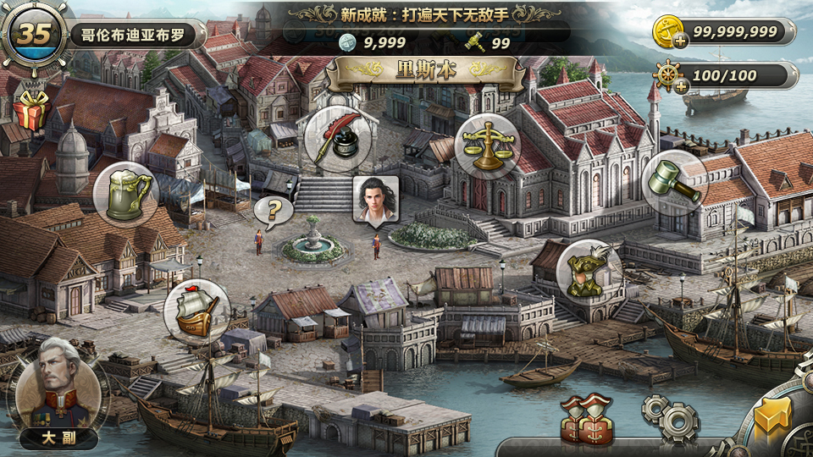
图6-2-1 成就达成界面
该界面从开始出现到移出屏幕的这段时间里（共3秒），需要隐藏当前界面中的部分信息栏：
【港口主界面】等级栏、银币栏、荣誉栏、金币栏、体力栏、港口名称牌
【市政厅】银币栏、金币栏（投资分红界面也要处理）
【交易所】银币栏
【船厂】荣誉栏、银币栏、金币栏
【招募】荣誉栏、银币栏
【竞技场】积分、挑战次数、保护（包括文字和数值栏）
其他界面不用处理。

数值需求
数值需求如下：
- 成就奖励为银币、金币、经验值、荣誉值的条目所对应的奖励数值，成就条目请查看《成就列表.xls》。
- 战场成就中的获胜次数、战斗耗时、抢夺商品数量等数值，需要根据战役总数、战斗时间设定、船只载重来调整。

